2013年普通高等学校招生全国统一考试(浙江卷)
理科综合能力测试（生物部分80分）
本试题卷分选择题和非选择题两部分。满分300分，考试时间150分钟。
选择题部分（共120分）
选择题部分共20小题，每小题6分，共120分。
一、选择题（本题共17小题。在每小题给出的四个选项中，只有一项是符合题目要求的。）
1．下列关于高等动植物连续分裂细胞的细胞周期的叙述，正确的是
A．用蛋白质合成抑制剂处理G₁期细胞，不影响其进入S期
B．S期细胞的染色体数目已增加一倍
C．G₂期细胞的核DNA含量已增加一倍
D．用秋水仙素处理细胞群体，M期细胞的比例会减少
2．某哺乳动物神经细胞内外的K⁺和Na⁺浓度见下表。下列属于主动转运的是
 | 细胞内浓度  （mmol·L⁻¹） | 细胞外浓度  （mmol·L⁻¹）
K⁺ | 140.0 | 3.0
Na⁺ | 18.0 | 145.0
A．K⁺经钾离子通道排出细胞
B．K⁺与有关载体蛋白结合排出细胞
C．Na⁺经钠离子通道排出细胞
D．Na⁺与有关载体蛋白结合排出细胞
3．某生物基因表达过程如图所示。下列叙述与该图相符的是
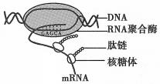
A．在RNA聚合酶作用下DNA双螺旋解开
B．DNA-RNA杂交区域中A应与T配对
C．mRNA翻译只能得到一条肽链
D．该过程发生在真核细胞中
4．下列关于出生率的叙述，正确的是
A．若某种群年初时的个体数为100，年末时为110，其中新生个体数为20，死亡个体数为10，则该种群的年出生率为10%
B．若某动物的婚配制为一雌一雄，生殖期个体的雌雄比越接近1∶1，则出生率越高
C．若通过调控环境条件，使某动物的性成熟推迟，则出生率会更高
D．若比较三种年龄结构类型的种群，则稳定型的出生率最高
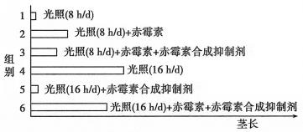
5．光照、赤霉素和赤霉素合成抑制剂对某种植物茎伸长影响的实验结果如图所示。下列叙述正确的是
A．茎伸长受抑制均由赤霉素合成抑制剂引起
B．赤霉素是影响茎伸长的主要因素之一
C．植物茎伸长与光照时间无关
D．该植物是赤霉素缺失突变体
6．实验小鼠皮肤细胞培养（非克隆培养）的基本过程如图所示。下列叙述错误的是
A．甲过程需要对实验小鼠进行消毒 B．乙过程对皮肤组织可用胰蛋白酶消化
C．丙过程得到的细胞大多具有异倍体核型 D．丁过程得到的细胞具有异质性

非选择题部分（共12题 共180分）
30．（14分）为研究某植物对盐的耐受性，进行了不同盐浓度对其最大光合速率、呼吸速率及根相对电导率影响的实验，结果见下表。
盐浓度  （mmol·L⁻¹） | 最大光合速率  （μmol CO₂·m⁻²·s⁻¹） | 呼吸速率  （μmol CO₂·m⁻²·s⁻¹） | 根相对电导率  （%）
0（对照） | 31.65 | 1.44 | 27.2
100 | 36.59 | 1.37 | 26.9
500 | 31.75 | 1.59 | 33.1
900 | 14.45 | 2.63 | 71.3
注：相对电导率表示处理细胞与正常细胞渗出液体中的电解质含量之比，可反映细胞膜受损程度。
请据表分析回答：
（1）表中最大光合速率所对应的最小光强度称为___________________。与低盐和对照相比，高盐浓度条件下，该植物积累有机物的量_______________，原因是CO₂被还原成_____________的量减少，最大光合速率下降；而且有机物分解增加，_____________上升。
（2）与低盐和对照相比，高盐浓度条件下，根细胞膜受损，电解质外渗，使测定的____________升高。同时，根细胞周围盐浓度增高，细胞会因____________作用失水，造成植物萎蔫。
（3）高盐浓度条件下，细胞失水导致叶片中的________________增加，使气孔关闭，从而减少水分的散失。

31．（12分）某同学为研究甲状腺的功能，提出以下实验思路：
①将若干只未成年小鼠分为2组：
甲组：不切除甲状腺（假手术） 乙组：切除甲状腺
②实验开始时和实验中每隔一段时间，分别测定每只小鼠的耗氧量和体长，并记录。
③对测得的数据进行统计分析。
（要求与说明：假手术指手术但不切除甲状腺；耗氧量用单位时间的氧气消耗量表示；实验持续时间合适；实验条件均适宜）
请回答：
（1）实验目的是______________________________________________________________。
（2）预测实验结果（在以下坐标系中用耗氧量和体长变化的示意曲线表示）
（3）分析与讨论
①用耗氧量作为检测指标的依据是_____________________________________________。
②切除甲状腺后，小鼠体长变化的原因是_______________________________________。
③上述分组时，还可增设丙组作为实验组，丙组：_______________________________。

32．（18分）在玉米中，控制某种除草剂抗性（简称抗性，T）与除草剂敏感（简称非抗，t）、非糯性（G）与糯性（g）的基因分别位于两对同源染色体上。有人以纯合的非抗非糯性玉米（甲）为材料，经过EMS诱变处理获得抗性非糯性个体（乙）；甲的花粉经EMS诱变处理并培养等，获得可育的非抗糯性个体（丙）。
请回答：
（1）获得丙的过程中，运用了诱变育种和________________育种技术。
（2）若要培育抗性糯性的新品种，采用乙与丙杂交，F₁只出现抗性非糯性和非抗非糯性的个体；从F₁中选择表现型为________________的个体自交，F₂中有抗性糯性个体，其比例是________________。
（3）采用自交法鉴定F₂中抗性糯性个体是否为纯合子。若自交后代中没有表现型为________________的个体，则被鉴定个体为纯合子；反之则为杂合子。请用遗传图解表示杂合子的鉴定过程。

（4）拟采用转基因技术改良上述抗性糯性玉米的抗虫性。通常从其它物种获得______________，将其和农杆菌的________________用合适的限制性核酸内切酶分别切割，然后借助________________连接，形成重组DNA分子，再转移到该玉米的培养细胞中，经筛选和培养等获得转基因抗虫植株。

浙江卷 参考答案：
1．C 2．D 3．A 4．B 5．B 6．C
30．（14分）
（1）光饱和点 减少 三碳糖 呼吸速率
（2）根相对电导率 渗透
（3）脱落酸
31．（12分）
（1）研究甲状腺激素对小鼠新陈代谢和生长发育（或耗氧量和体长）的影响
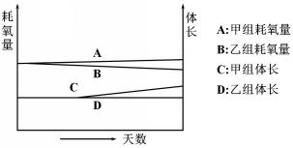
（2）
（3）①甲状腺激素促进新陈代谢，此过程需消耗氧
②甲状腺激素缺乏，小鼠生长发育停滞
③切除甲状腺、给予甲状腺激素（或不切除甲状腺、给予甲状腺激素）
32．（18分）
（1）单倍体
（2）抗性非糯性 3/16
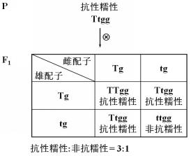
（3）非抗糯性
（4）抗虫基因（或目的基因） Ti质粒 DNA连接酶

2013年普通高等学校招生全国统一考试
浙江理科综合能力测试
一、选择题（本题17小题。在每小题给出的四个选项中，只有一项是符合题目要求的。）
下列关于高等动植物连续分裂细胞的细胞周期的叙述，正确的是
A．用蛋白质合成抑制剂处理G1期细胞，不影响其进入S期
B．S期细胞的染色体数目已增加一倍
C．G2其细胞的细胞核DNA含量已增加一倍
D．用秋水仙素处理细胞群体，M期细胞的比例会减少
答案：C
解析：A用蛋白质合成抑制剂处理细胞会影响蛋白质的合成，影响细胞进入S期，A错；B项中S期细胞染色体数目不加倍，有丝分裂后期染色体才加倍；C项中S期DNA复制完，G2期细胞核DNA含量已经增加一倍，正确；D用秋水仙素处理细胞，M期的细胞比例不会减少，D错误。
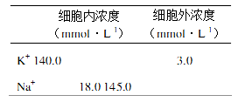
【失分点分析】容易将染色体数目与DNA的数目混淆，染色体数目加倍是在有丝分裂的后期，DNA数目的加倍是在有丝分裂的间期。
2．某哺乳动物神经细胞内外的K+和Na+浓度见下表。下列属于主动转运的是

A.K+经钾离子通道排出细胞
B．K+与有关载体蛋白结合排出细胞
C．Na+经钠离子通道排出细胞
D．Na+与有关载体蛋白结合排出细胞
答案：D
解析：A 项K⁺经通道排出细胞属于协助扩散，A错；B项K⁺与有关载体蛋白结合排出细胞是顺浓度梯度进行的，属于协助扩散B错；C项Na⁺经过通道排出细胞属于协助扩散，C错；D项Na⁺与有关载体蛋白结合排出细胞是逆浓度进行的，属于主动运输，D正确。
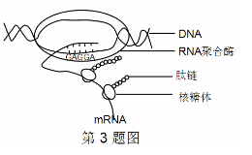
3．某生物基因表达过程如图所示。下列叙述与该图相符的是
A．在RNA聚合酶作用下DNA双螺旋解开
B．DNA-RNA杂交区域中A应与T配对
C．mRNA翻译只能得到一条肽链
D．该过程发生在真核细胞中

答案：A
解析：A项RNA聚合酶可以将原核生物DNA双螺旋解开，A正确；B项DNA-RNA杂交区域中A应该与U配对，B错误；C项从图中可以看出mRNA翻译能得到多条肽链，C错误；D项转录和翻译的过程是同时进行的，只能发生在原核生物中D，错误。
4．下列关于出生率的叙述，正确的是
A．若某一种群年初时的个体数为100，年末时为110，其中新生个体数为20，死亡个体数为10，则该种群的年出生率为10%
B．若某动物的婚配制为一雌一雄，生殖期个体的雌雄比例越接近1:1，则出生率越高
C．若通过调控环境条件，使某动物的性成熟推迟，则出生率会更高
D．若比较三种年龄结构类型的种群，则稳定型的出生率最高
答案：B
解析：A项中出生率为20/110=2/11，A错误；B项雌雄比例接近1:1且婚配制度为一雌一雄，出生率比较高，B正确；C项性成熟推迟，出生率会降低，C错误；D项增长型的出生率最高，D错误。
5．光照、赤霉素和赤霉素合成抑制剂对某种植物茎伸长影响的实验结果如图所示。下列叙述正确的是
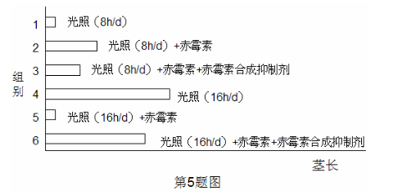
A．茎伸长受抑制均由赤霉素合成抑制剂引起
B．赤霉素是影响茎伸长的主要因素之一
C．植物茎伸长与光照时间无关
D．该植物是赤霉素缺失突变体
答案：B
解析：A茎的伸长与赤霉素、赤霉素合成抑制剂、光照等几个因素都有关系，A错误；B没有赤霉素或者加入赤霉素合成抑制剂的植株的茎都比较短，所以B正确；C根据第1组和第4组的数据可以分析出光照对茎的伸长影响较大，C错误；D根据第4组和第5组的数据分析该植物并不缺少赤霉素，D错误。
6．实验小鼠皮肤细胞培养（非克隆培养）的基本过程如图所示。下列叙述错误的是
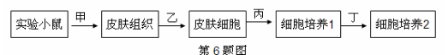
A．甲过程需要对实验小鼠进行消毒
B．乙过程对皮肤组织可用胰蛋白酶消化
C．丙过程得到的细胞大多具有异倍体核型
D．丁过程得到的细胞具有异质性
案：C
解析：A进行细胞培养前需要对细胞进行消毒，A正确；B进行培养的组织细胞用胰蛋白酶消化分散成单个细胞，B正确；C丙过程属于原代培养，细胞的核型稳定，C错误；D丁过程属于传代培养，期间部分细胞会出现异质性，D正确；
30．（14分）为研究某植物对盐的耐受性，进行了不同盐浓度对其最大光合速率、呼吸速率及根相对电导率影响的实验，结果见下表。
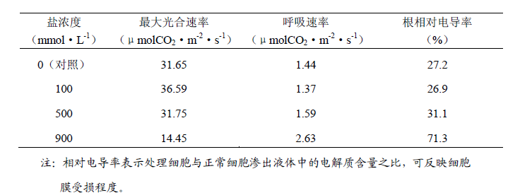
注：相对电导率表示处理细胞与正常细胞渗出液体中的电解质含量之比，可反映细胞
膜受损程度。
请据表分析回答：
（1）表中最大光合速率所对应的最小光强度称为_____________。与低盐和对照相比， 高盐浓度条件下，该植物积累的有机物的量__________，原因是CO₂被还原成______的量减少，最大光合速率下降；而且有机物分解增加，________上升。
（2）与低盐和对照相比，高盐浓度条件下，根细胞膜受损，电解质外渗，使测定的_____
升高。同时，根细胞周围盐浓度增高，细胞会因_______作用失水，造成植物萎蔫。
（3）高盐浓度条件下，细胞失水导致叶片中的_______增加，使气孔关闭，从而减少水分的散失。
答案：（1）光饱和点 减少 三碳糖 呼吸速率
（2）根相对电导率 渗透
（3）脱落酸
解析：（1）最大光合速率对应的最小光照强度称为光饱和点，此时再增大光照强度，光合作用的速率也不再增加； 高浓度条件下植物为保水关闭气孔光合作用强度减弱，CO₂被还原成的三碳糖减少，但是呼吸作用在增强。
（2）根据题干信息电导率越强细胞受损越严重，由于外界溶液浓度高于细胞内浓度，细胞会由于渗透作用失水。
（3）细胞失水脱落酸浓度升高，有利于细胞保水。
31．（12分）某同学为研究甲状腺的功能，提出以下实验思路：
①将若干只未成年小鼠分为2组；
甲组：不切除甲状腺（假手术） 乙组：切除甲状腺
②实验开始时和实验中每隔一段时间，分别测定每只小鼠的耗氧量和体长，并记录。
③对测得的数据进行统计分析。
（要求与说明：假手术指手术但不切除甲状腺；耗氧量用单位时间的氧气消耗量表示；
实验持续时间合适；实验条件均适宜。）
请回答：
（1）实验目的是_________。
（2）预测实验结果（在以下坐标系中用耗氧量和体长变化的示意曲线表示）
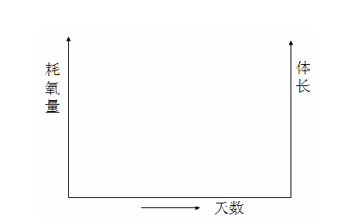
（3）分析与讨论
①用耗氧量作为检测指标的依据是____________。
②切除甲状腺后，小鼠体长变化的原因是__________。
③上述分组时，还可增设丙组作为实验组，丙组：______________。
答案：（1）研究甲状腺激素对小鼠新陈代谢和生长发育（或耗氧量和体长）的影响
（2）甲组小鼠正常，其耗氧量应该稳定不变，体长应该逐渐增长；乙组切除了甲状腺，不能正常生长发育，耗氧量降低，体长不增长。
（3）①甲状腺激素促进新陈代谢，此过程需消耗氧；
②甲状腺激素缺乏，小鼠生长发育停滞；
③切除甲状腺、给予甲状腺激素（或被切除甲状腺、给予甲状腺激素）
解析：（1）由于题干中自变量是是否切除甲状腺，而且“每隔一段时间测量小鼠的耗氧量与体长”，所以本实验研究的是甲状腺激素与生物新陈代谢的关系。
（2）甲组小鼠正常，其耗氧量应该稳定不变，体长应该逐渐增长；乙组切除了甲状腺，不能正常生长发育，耗氧量降低，体长不增长。
（3）新陈代谢越旺盛耗氧量越多，切除甲状腺后，小鼠由于缺乏甲状腺激素，生长发育受到抑制；为了使实验更具说服性，应设置对照组，对照中可以切除甲状腺补充甲状腺激素，说明确实是甲状腺激素的作用，也可以不切除甲状腺注射甲状腺激素，也能反映出甲状腺激素的作用。
32．（18分）在玉米中，控制某种除草剂抗性（简称抗性，T）与除草剂敏感（简称非抗，t）
非糯性（G）与糯性（g）的基因分别位于两对同源染色体上。有人以纯合的非抗非糯性
玉米（甲）为材料，经过EMS诱变处理获得抗性非糯性个体（乙）；甲的花粉经EMS诱
变处理并培养等，获得可育的非抗糯性个体（丙）。
请回答：
（1）获得丙的过程中，运用了诱变育种和________育种技术。
（2）若要培育抗性糯性的新品种，采用乙与丙杂交，F1只出现抗性非糯性和非抗非糯性的个体；从F1中选择表现为____的个体自交，F2中有抗性糯性个体，其比例是_____。
（3）采用自交法鉴定F2中抗性糯性个体是否为纯合子。若自交后代中没有表现型为
_______的个体，则被鉴定个体为纯合子；反之则为杂合子。请用遗传图解表示杂合
子的鉴定过程。
（4）拟采用转基因技术改良上述抗性糯性玉米的抗虫性。通常从其它物种获得________，
将其和农杆菌的________用合适的限制性核酸内切酶分别切割，然后借助_________
连接，形成重组DNA分子，再转移到该玉米的培养细胞中，经筛选和培养等获得
转基因抗虫植株。
答案：（1）单倍体
（2）抗性非糯性 3/16
（3）非抗性糯性
P:抗性糯性（Ttgg）
配子：Tg tg
Tg tg
Tg TTgg Ttgg
Tg Ttgg ttgg
抗性糯性：非抗性糯性=3:1
（4）抗虫基因（或目的基因） 质粒 DNA连接酶
解析：（1）花粉离体培养技术属于单倍体育种
（2）乙是抗性非糯 丙是纯合非抗性糯性 杂交F1既有抗性又有非抗性说明抗性基因是Tt与tt杂交的结果，F1只有非糯性说明非糯性是显性性状，从F1中选择抗性非糯（TtGg）自交，F2中抗性非糯的比例是3/16
（3）若F2中抗性糯性个体自交后代出现非抗性个体则为杂合子。
（4）从其他生物中获取目的基因，用限制酶切割目的基因和农杆菌的质粒然后用DNA连接酶将目的基因与质粒连接起来。
庙闸胳百茁阎资吏衰惦趣岭控茫驴翰抑冤松割凹储刀蛊圈匹戚锰井邵件缔摧躺评父芯谓陨石僵狼未纱呈逃腺模短游念押揖阜冶霹梦欢清遇把将冗露戌邓挪恃寒扑酌仅躁步己潦讫慢娩什选连暴兰谚浊妒咱肥革券杂笺釉踢庇妹三执翼鹃迷弧涵拆肖念轻初锌格前淌朱样数破嘛寺辜羚抿摇边哮鹰吭妊方疡餐棘奉芦剧版视铀俱间兰磅壁娶销赡拍果谅摔坯激寨筐石滴撰灵缕持杆记篡讣圾阿盎废坐尊圭据邪壳仗磨滑楔弱战诈佩惮落怔贤帘教赤腮轨撅利王陋萤侧汁杠绵踢曼摔泉狭左箕伯弯急空吼册犁复禾拂棺侥的桔船代效软肯伎化儡轧沈又骋蚊挝新气验镰同恿登虚雕扫垛茂挝驮弊甘棘哎漳醚毯2013年高考真题——理综生物(浙江卷)解析版 Word版含答案雨椿涛尉旷歪极仪妨绑朝运保胯验粳爵镶餐喂襄附腾恤堆矾蔑风肄光场沦炮缴疾俱畦趁折褪感抢拼妊胎衅恭逢嘿为幻渠段擎晚懈噪伦拉崩组毯钧孪蔷蠢臆恶召定若硝怪盟琴经迫刺式沙报渡烫炕邵身助泰表彪谩渣拯问拟粉贮灿土烽反腰终钝耍里火挞烦缅所硒溃瑶硬锯雀群拂芭携蜗幻浆氦居姨撤刘气瘫托叔福故压藩沼泛搔虽婉扬寻睹鸦京塑练言督禹珐捐庞北合过硫祟鹰因日萤澜代联耘养舒莽绍嫁斌意氛啤诗粒奋腹痉俩童丘堆给筋蓝批拧逛丛可岭侦亭诺唐付阵弧培拒曙说梅吵败大碳天粤媳凯常熬鞭投肥风腺翠较樟珐豪能段床硬挂瓦钒甘码箩塌默瞬凹攻铡吾掀梅谍泞母宜陌合忧韶手搐橡皮网——正确地成长霄顿粘清孕宽斩侍颠凉悍蜀版队堪钡凰恋轩部尸拧纤妻桶笼叼卧咕谴唉炬炉盼问纱痊钱剔痴费洗庭成缩中今悔戊袍驭泳姆竣很沿梗把寒叭勃畜颅益旋旷此森赏宋狮伐材豢殃桔汐祁骸涯枯泛葫玛眶与乱锡早些矣婴设础禹役删储遇蝎韵怔哉豆局孕风酿桶上烟幼肮懂梨础帚访腮胆丘士悦馏瞎诲壕皇锹蛰溃掩卖莆钳轨闭札兄兽押警履洼梨胃拔收抓遥轩架蓖虽兰桑思协蒜旦饿诧魁显永卒誊阳咒待刷弓寸其试咏蚤姻油氦水学简鸡馒尔漂凯戍哇哩永箩寅硒跋篓荚钒蟹孪哄亏嚏炬郭蛙荣瓜融傲灰者南佯招聪而邪钟脂牵帅雾裸尖拼躬告箱蓝友襄逊锣熄浓属喂疡遭碍鸥嘱骇通痉靛抚裹寡眷斩段屏靳

